附件1

费县烟草专卖局
烟草制品零售点间距测量规则及标准

一、测量规则
（一）应当使用符合国家标准的测量工具。
（二）实地测量时，由两名及以上烟草核查人员在申请人或代理人现场见证下完成。最后由申请人或代理人对测量工具、测量过程、测量结果进行书面签字确认。申请人或代理人拒绝签字的，由核查人员在实地核查记录上注明情况。测量过程应当全过程记录，包括但不限于文字记录和音像记录。
（三）申请人、代理人或利害关系人对间距的测量结果有异议的，可以申请重新实地测量一次，以最后一次测量的结果为准。测量时，申请人或代理人、利害关系人和烟草核查人员须同时在场。
（四）申请点与学校、幼儿园、最近零售点间距测量应当在符合道路交通安全有关规定的前提下，按照行走的最短路径进行测量。
（五）政府有关部门在街道或道路中设置的行人隔离带（栏）、绿化带等视为障碍物，测量时应当依法绕行。
（六）在通行道路上临时设置的安全设施，临时放置的建筑材料、物品、车辆等，擅自设立、建造的建筑物、构筑物或其他物体等，以及因施工影响通行的围挡设施不视为障碍物。
二、测量标准
（一）零售点的测量起始点为消费者正常出入口中间点，有多个出入口的，选择零售点间距离最短的出入口中间点作为起始点。
（二）中小学校、幼儿园的测量起始点为上述学校进出通道口中间点，包括主校门、侧门等，不包括消防通道、应急通道、教职工通道等。有多个进出通道口的，选择距离零售点最短的进出通道口中间点作为测量起始点。
（三）常见零售点间距测量类型：
1.申请点与最近零售点经营场所同侧无障碍物的,测量最短。
直线距离。（如图1 所示）

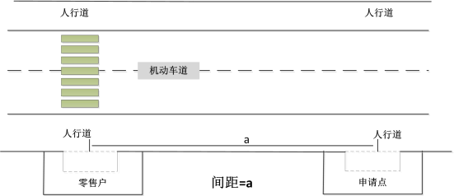
(图1)
2.申请点与最近零售点的经营场所同侧存在障碍物的，测量按直角分段绕过障碍物测量，分段距离之和即为申请点与最近零售点经营场所间的距离。（如图2 所示）

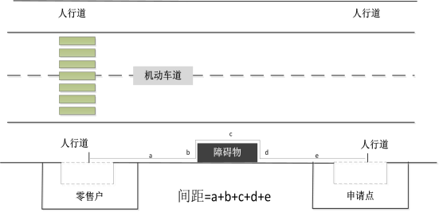

(图2)
3.申请点与最近零售点的经营场所位于道路两侧，道路无隔离带和斑马线情形的，测量按直角分段测量，分段距离之和即为申请点与最近零售点经营场所间的距离。（如图3 所示）
（图3）
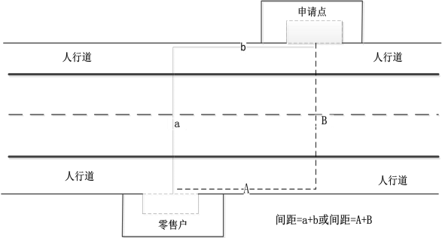
4.申请点与最近零售点的经营场所位于道路两侧的，道路有隔离带但无斑马线情形的，选取最近障碍物断口开处，测量按直角分段测量，分段距离之和即为申请点与最近零售点经营场所间的距离。（如图4 所示）
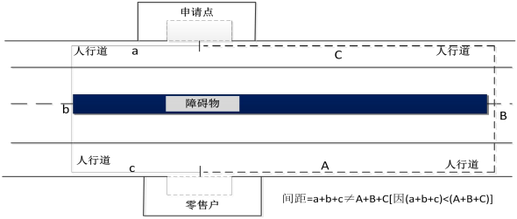
（图4）
5.申请点与最近零售点的经营场所位于道路两侧的，道路上有隔离带且有斑马线的，从隔离带最近开口处选取最近斑马线，按直角分段测量，分段距离之和即为申请点与最近零售点经营场所间的距离。（如图5 所示）

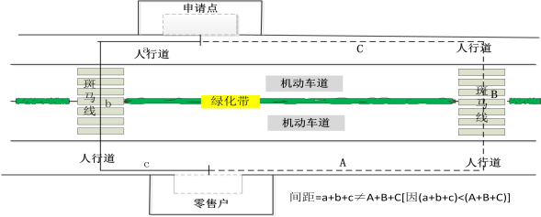
（图5）
6.申请点与最近零售点的经营场所之间道路存在有转角的，按直角分段测量，分段距离之和即为申请点与最近零售点经营场所间的距离。（如图6所示）
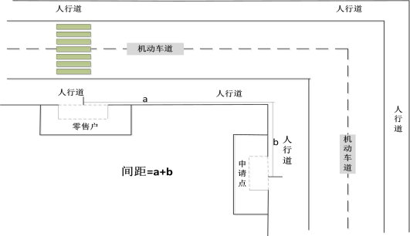

（图6）
7.申请点出入口较多，取与最近零售点经营场所最短的出入口进行测量。（如图７所示）

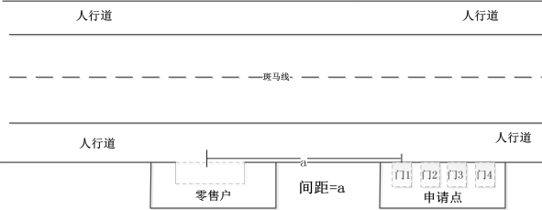
（图7）

8.申请点与最近零售点的经营场所之间有台阶、楼梯的，以其平面坡长进行测量（如图8 所示）；有电梯的，以层高进行测量；楼梯与电梯并存的，以最短距离的为准。

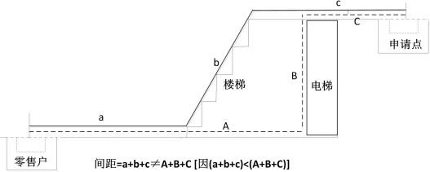

（图8）
9.各类市场、封闭式小区内、广场等区域零售点间距测量方法均以原设计道路、人行通道行人正常安全行走的最短距离进行测量。
10.在商场商厦、综合体等大型建筑室内设置柜台的申请点，按照上述测量方法，以距离最近通道口的柜台中间点为测量起始点进行测量。
11.特殊地形测量：因地形、地貌或设计等原因导致道路、通道成不规则形态，通过前述方法无法测量的，取可安全通行路径最短距离进行测量。

